Δελτίο τύπου: για άμεση έκδοση

Galileo Masters 2020
Υποβολή αιτήσεων από 1η Μαΐου έως και 30 Ιουνίου 2020.

Ο μεγαλύτερος διαγωνισμός Διαστημικών Εφαρμογών της ΕΕ βραβεύει λύσεις σε υπηρεσίες θέσης και δορυφορικής πλοήγησης - Galileo Masters.
Galileo (GNSS) το παγκόσμιο δορυφορικό σύστημα πλοήγησης ακριβείας - έναυσμα για νέες εφαρμογές
H Ευρωπαϊκή Υπηρεσία δορυφορικών συστημάτων πλοήγησης - GNSS (GSA), η Ευρωπαϊκή Υπηρεσία Διαστήματος (ESA), το Γερμανικό Κέντρο Αεροδιαστημικής (DLR) η εταιρεία AZO και το Γερμανικό Ομοσπονδιακό Υπουργείο Μεταφορών και Ψηφιακών Υποδομών (BMVI), και η ερευνητική μονάδα SenseLab-Space Informatics (www.senselab.tuc.gr) συνδιοργανώνουν τον διαγωνισμό Galileo Masters, Greece Challenge μέρος του συνολικού Ευρωπαϊκού διαγωνισμού, επιδιώκοντας να ενισχύσουν την εξωστρέφεια των ελληνικών επιχειρήσεων που δραστηριοποιούνται ή/και αξιοποιούν συστήματα δορυφορικού εντοπισμού GNSS.
Ο διαγωνισμός καινοτομίας Galileo Masters διοργανώνεται σε ετήσια βάση και βραβεύει τις καλύτερες υπηρεσίες, προϊόντα, και επιχειρηματικές ιδέες που αξιοποιούν δορυφορικά συστήματα προσδιορισμού θέσης στην καθημερινότητα (https://galileo-masters.eu/prize/galileo-prize-greece/). Στόχος του Galileo Masters είναι η υποστήριξη προτάσεων με απώτατο στόχο την επιχειρηματική αξιοποίηση του προϊόντος ή υπηρεσίας με βραβεία συνολικής αξίας άνω του 750,000 Ευρώ σε περισσότερες από 15 κατηγορίες προκλήσεων.
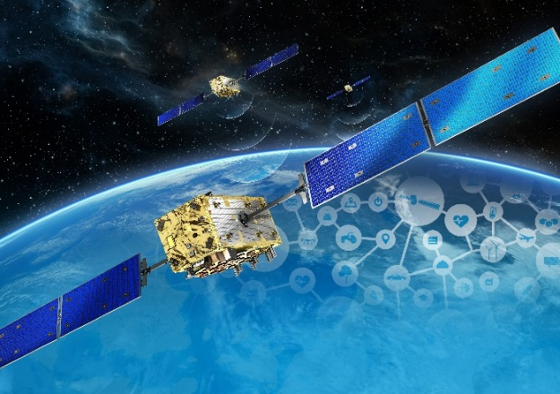
Οι υπηρεσίες εντοπισμού θέσης και πλοήγησης έχουν γίνει ουσιαστικό κομμάτι της καθημερινότητας ενώ η επιχειρησιακή λειτουργία του δορυφορικού συστήματος Galileo οδηγεί στην αξιοποίηση καινοτόμων εφαρμογών και υπηρεσιών σε πλήθος εφαρμογών όπως γεωργία, περιβάλλον, κατασκευές, εξορύξεις, αεροπλοΐα, μεταφορές, εφαρμογές έξυπνων πόλεων, κινητών τηλεφώνων, άμυνας και ασφάλειας, εμπορίου, τηλεπικοινωνιών, μη επανδρωμένων ιπτάμενων οχημάτων, διαχείρισης και αντιμετώπισης φυσικών καταστροφών, εφαρμογές σχετικές με τον COVID – 19, κ.ά.
Εκτός του SenseLAB και του Πολυτεχνείου Κρήτης, φορείς υποστήριξης για το Ελληνικό βραβείο είναι το Δίκτυο ΠΡΑΞΗ και η Ευρωπαϊκή Επιτροπή.
Για υποβολή επισκεφθείτε τον ιστότοπο (https://galileo-masters.eu/prize/galileo-prize-greece/).
Πληροφορίες: Αν. Καθ. Παναγιώτης Παρτσινέβελος, Regional Manager Galileo Masters Greece, Πολυτεχνείο Κρήτης, +306974478823, email: ppartsi@mred.tuc.gr

Δελτίο τύπου: για άμεση έκδοση

Copernicus Masters 2020
Υποβολή αιτήσεων εως 30 Ιουνίου 2020.

Ο μεγαλύτερος διαγωνισμός Διαστημικών Εφαρμογών της ΕΕ βραβεύει λύσεις στην παρακολούθηση της Γης - Copernicus Masters.

Copernicus program: H παρακολούθηση της Γης μέσω των δορυφόρων Sentinel
Η Ευρωπαϊκή Υπηρεσία Διαστήματος (ESA), το Γερμανικό Κέντρο Αεροδιαστημικής (DLR) η εταιρεία AZO, η AIRBUS και το Γερμανικό Ομοσπονδιακό Υπουργείο Μεταφορών και Ψηφιακών Υποδομών (BMVI), διοργανώνουν τον διαγωνισμό Copernicus Masters επιδιώκοντας να ενισχύσουν δραστηριότητες που αξιοποιούν δορυφορικά συστήματα και προϊόντα παρακολούθησης της Γης μέσω Τηλεπισκόπησης.
To Copernicus Masters είναι ένας διεθνής διαγωνισμός που απονέμει βραβεία σε καινοτόμες λύσεις, εξελίξεις και ιδέες για τις επιχειρήσεις και την κοινωνία που βασίζονται σε δεδομένα δορυφορικής Τηλεπισκόπησης. Ο μεγάλος όγκος δεδομένων (Big data) που παράγονται από την παρατήρηση της Γης παρέχουν τεράστιες δυνατότητες για τη δημιουργία καινοτόμων προϊόντων και υπηρεσιών της καθημερινότητας. Από το 2011 συμμετέχουν σχεδόν 3.500 συμμετέχοντες με βραβεία αξίας πάνω των 4,5 εκατομμύριων ευρώ.
Ο διαγωνισμός περιλαμβάνει μια σειρά από ειδικές προκλήσεις. Οι νικητές θα έχουν πρόσβαση σε ένα διεθνές δίκτυο κορυφαίων οργανισμών παρατήρησης της γης, σημαντική πρόσβαση σε δορυφορικά δεδομένα και υποστήριξη ανάπτυξης επιχειρήσεων αξίας άνω των 550.000 ευρώ.
Για περισσότερες λεπτομέρειες σχετικά με τον τρόπο συμμετοχής και το εύρος των βραβείων, επισκεφτείτε την ιστοσελίδα www.copernicus-masters.com/.
Πληροφορίες: Αν. Καθ. Παναγιώτης Παρτσινέβελος, Regional Manager Copernicus Masters Greece, Sense Space Informatics P.C. (www.senseit.gr), +306974478823, email: ppartsi@gmail.com,
